**ETEC MARTINHO DI CIERO**

**(SEDE)**

Francielle Ferreira Xavier

Giovanna Cristina Rocha de Souza

Isabela Moreno de Souza

Julia Rocha Nogueira

Kauã Silva Bastos

Rafael de Castro Milhassi

CHRONICLES OF CRIME

**Itu**

**2024**

Francielle Ferreira Xavier

Giovanna Cristina Rocha de Souza

Isabela Moreno de Souza

Julia Rocha Nogueira

Kauã Silva Bastos

Rafael de Castro Milhassi

CHRONICLES OF CRIME

Trabalho de Conclusão de Curso apresentado como exigência parcial para obtenção da Habilitação Profissional Técnica de Nível Médio de Técnico emDesenvolvimento de sistemas, à ETEC Martinho Di Ciero, sob a orientação da Professora Magali Benedita Teixeira Nery e Guilherme Alonso Ribeiro.

Itu

2024

Francielle Ferreira Xavier

Giovanna Cristina Rocha de Souza

Isabela Moreno de Souza

Julia Rocha Nogueira

Kauã Silva Bastos

Rafael de Castro Milhassi

CHRONICLES OF CRIME

Trabalho de Conclusão de Curso apresentado como exigência parcial para obtenção da Habilitação Profissional Técnica de Nível Médio de Técnico em Desenvolvimento de Sistemas, em Desenvolvimento de sistemas, à ETEC Martinho Di Ciero, sob a orientação da Professora Magali Benedita Teixeira Nery e Guilherme Alonso Ribeiro.

Itu

2024

DEDICATÓRIA

Dedicamos primeiramente a Deus, as nossas famílias, amigos e ao grande apoio dos nossos professores e seu acompanhamento que ajudaram a concluirmos nosso projeto.

AGRADECIMENTOS

Agradecemos aos nossos professores que, ao longo desses três anos de curso, nos ensinaram, auxiliaram, lidaram e serviram de inspiração para sermos cada dia melhores, e fazerem sempre darmos o melhor de nós mesmos em todas as tarefas que executamos.

EPÍGRAFE

"O jogo não é apenas um entretenimento; é um método de educar-se. Quando você joga, você aprende."

                                              - Helen Keller

RESUMO

**Trabalho Feminino no Brasil no século 20: Com base num jogo 2D**

Realizar um jogo como o trabalho de conclusão de curso, com um objetivo principal de conscientizar diversas pessoas, do quão difícil foi a mulher entrar no mundo do trabalho no Brasil. A partir do início do século XX, utilizando um jogo 2D como meio de informação, que proporciona ao jogador uma imersão na realidade da época, refletindo numa compreensão interativa. Por usar a metodologia ágil, facilitamos a adaptação do jogo conforme as novas ideias e dúvidas que surgirem no decorrer do processo de pesquisa e desenvolvimento. O projeto visa destacar como foi importante as mulheres irem atrás de seus direitos e sonhos, assim fazendo o usuário refletir sobre fatos sociais e históricos da sociedade e ao mesmo tempo que se diverte resolvendo um mistério.

**Palavras-chaves:** Mulher; Século XX; Metodologia ágil; Jogo 2D.

ABSTRACT

**Women's Work in Brazil in the 20th century: Based on a 2D game**

To carry out a project as a final undergraduate assignment, with the main objective of raising awareness among various people about how difficult it was for women to enter the workforce in Brazil, starting from the early 20th century, using a 2D game as an informational tool. This provides players with an immersion into the reality of the time, leading to interactive understanding. By employing agile methodology, we facilitate the adaptation of the game as new ideas and questions arise throughout the research and development process. The project aims to highlight important historical facts of society while also enjoying solving a mystery.

**Key-words:** Woman; 20th century; Agile methodology; 2D game.

Sumário

1. INTRODUÇÃO 10

2. Metodologia 11

2.1. Coleta de dados 12

3. Desenvolvimento 13

3.1. O Mercado de trabalho na área dos jogos 13

3.2. Possibilidades de atuação na área de jogos 15

3.3. Ferramentas 16

4. Estrutura do jogo e site publicitário 17

4.1.1. Estruturas das páginas (jogo) 17

4.1.2. Estruturas das páginas (site) 22

4.2. Paleta de cores 23

4.3. Logotipo 24

4.4. Diagrama de caso de uso 24

5. Conclusão 26

6.Referências 27

1. INTRODUÇÃO

O atual projeto visa concretizar muitas das ideias, objetivos, realizações pessoais e metodologias de aprendizagem, que estudamos nesses 3 anos de curso. Além de contribuir com o nosso projeto na área de desenvolvimento de sistemas.

A figura feminina dentro do trabalho na antiga sociedade, no geral, ainda não é completamente evidenciada atualmente. Numa situação como essa, nos preocupamos com o grupo geral de pessoas e seus conhecimentos sobre esse assunto. Para tratar de um tema como esse, de uma maneira interativa e divertida, analisamos a melhor maneira de todos compreenderem de uma maneira fácil, eficaz e didática, sendo assim, a execução de um jogo 2D, facilitando o acesso do usuário.

A época escolhida para o contexto histórico do jogo foi 1910, pois é uma época que as mulheres estavam começando a lutar pelos seus direitos, fazendo assim, o nosso jogo mais interessante ao público.

Adotamos a metodologia ágil, por ser mais flexível com as ideias do nosso projeto, por conta de ser um jogo, podemos rever todas as ideias e adaptá-las com facilidade. Utilizando esse método, somos capazes de receber feedbacks constantes e fazer melhorias eficazes, sendo aptos a entregar partes do projeto de uma maneira rápida.

Utilizamos também o uso de algumas ferramentas para auxiliar o trabalho, como os desenhos que serão expostos no jogo, a maior parte será feita pelo Aseprite, pois optamos por ser um jogo pixelado. No entanto, para executarmos a programação do jogo, recorremos ao GameMaker que utiliza sua própria linguagem (Game Maker Language), muito semelhante à C# que foi abordada no curso.

2. Metodologia

No nosso jogo que sempre passará por alguma adaptação de enredo e programação, com ajuda da metodologia ágil isso será possível. Desenvolver um software ou no caso de nosso projeto um jogo, tende a ter um processo de desenvolvimento imprevisível, com grandes mudanças de ideias e adaptações. Ademais, as metodologias ágeis trabalham constantemente com os feedbacks, que permitem a adaptação eficiente e eventuais mudanças nos atributos. Por ter uma adaptabilidade eficiente aos novos contextos, e contendo uma maior interação entre a equipe, entrega de prazos e autonomia da equipe.

Com o aconselhamento dos orientadores utilizamos a metodologia ágil Kaban segundo pesquisas realizadas por acadêmicos:

O Kanban é um método ágil de desenvolvimento de software baseado nas práticas Lean, e que tem como objetivo otimizar o processo de desenvolvimento de software. Seu foco é o trabalho em progresso, apresentando a evolução de forma visual, tornando os problemas evidentes e favorecendo uma cultura de melhoria contínua. (SANTOS , 2013)

Utilizando o Trello separamos as tarefas em 13 colunas cada uma com sua especificação sendo elas: Avisos; Membros; História; Programação do jogo; Criação de cenários; Design de personagens; Programação do site; Som; Banner; Pesquisa; Documento; Extra e Completo.

Fazendo reuniões designamos os papéis dos membros, em cada tarefa. Após definimos os prazos das tarefas, criamos etiquetas que estão disponíveis no próprio Trello e as separamos em abas: “A fazer”, “Em processo”, “Concluído” e “Preste a vencer”.

2.1. Coleta de dados

Realizando a coleta de dados um questionário com o objetivo de entender o nosso público-alvo e a sua futura relação a ambientação do nosso jogo que se passa na década de 1910. Assim identificamos as preferências, expectativas potenciais para o aprimoramento do nosso jogo.

O questionário busca captar as diferentes experiências de um jogador assim buscamos a melhor imersão do jogador em nosso projeto.

Nisso inclui os seguintes fatores:

Perfil do utilizador: pontos demográficos como idade, gênero e ocupação.

Hábitos em jogo: constância na quantidade de horas jogadas, gêneros favoritos, interesses em quais tipos de jogos, qual melhor imersão dentro do jogo.

Perspectivas sobre o jogo, narrativa, gráficos, jogabilidade e outros elementos para melhorar o nosso projeto.

Sendo distribuídos através das redes sociais e comunidades no Discord de alguns integrantes do grupo.

O questionário foi feito no google formulário, onde podemos ter acesso mais prático, rápido e além da própria facilidade de uso da plataforma.

Definindo o levantamento das respostas do questionário, com um prazo de três semanas desde sua publicação.

Com os seguintes resultados:

Figura 1-Idade do público alvo

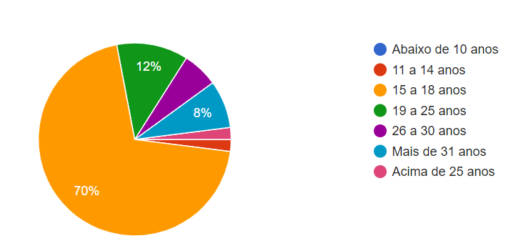

Fonte: Do próprio autor, 2024.

Com as seguintes informações que conseguimos, vemos que a grande parte do nosso público alvo são os jovens de 15 a 18 anos. Desse modo, podemos realizar um jogo mais preciso e conciso, seguindo os gostos dessa geração.

Figura 2- Qual seu gênero

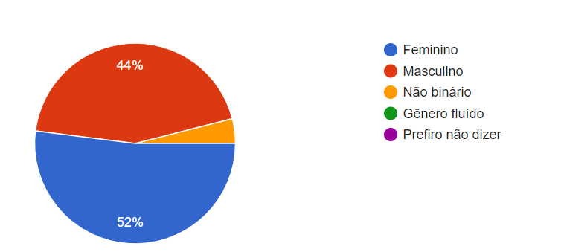

Fonte: Do próprio autor, 2024

Definindo o gênero, verificamos que existe uma grande diversidade de nossos jogadores, assim, podemos gerar mais inclusão no jogo apesar do contexto da época.

Figura 3- Frequência em jogos

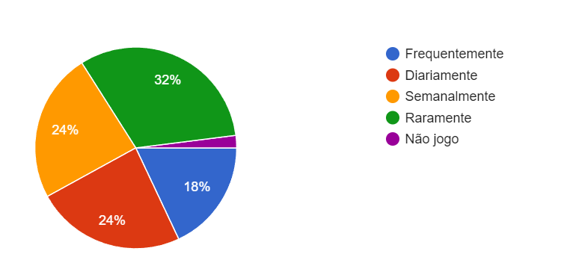

Fonte: Do próprio autor, 2024

Com os resultados da frequência que nossos usuários jogam, verificamos quando será necessário fazer alguma atualização ou melhoria no jogo.

Figura 4 - Jogo com fatos históricos

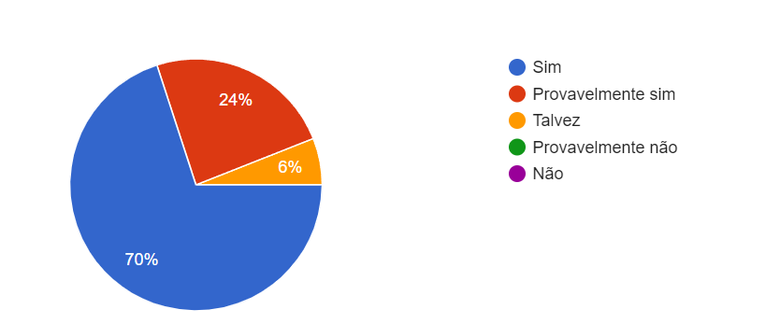

Fonte: Do próprio autor, 2024

Os seguintes dados, observamos que as pessoas se interessam por jogos históricos, desse modo, fazemos mais melhorias e pesquisamos por mais fatos históricos para inseri-los em nosso jogo.

Figura 5- Hematofobia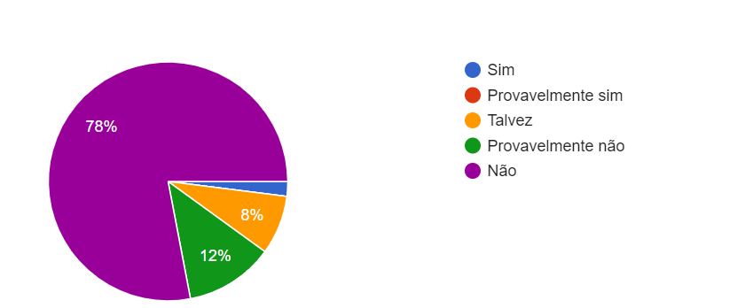

Fonte: Do próprio autor, 2024

Considerando que durante o jogo irá acontecer um assassinato e vamos colocar sangue em uma grande quantidade do jogo, é necessário saber se o sangue é uma fobia para nossos usuários.

Figura 6- Já jogou algum desses jogos

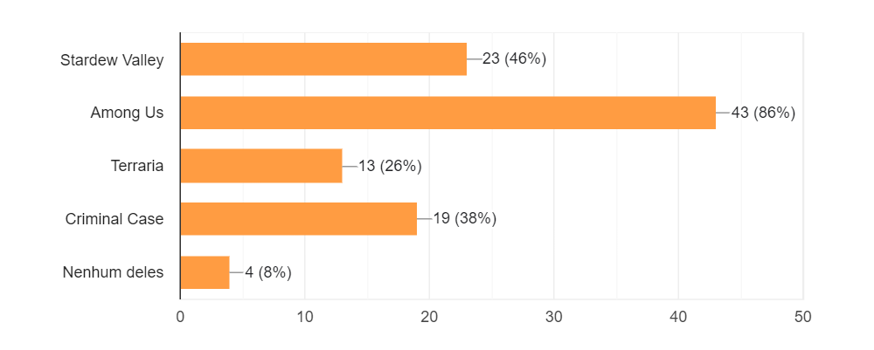

Fonte: Do próprio autor, 2024

Entendendo que jogos os usuários já jogam, permite nos adaptar e usar de estratégias de desenvolvimento e marketing. Ajudando em recursos e colaborações para a nossa futura comunidade de jogadores.

3. Desenvolvimento

3.1. O Mercado de trabalho na área dos jogos

O mercado de jogos digitais está em constante evolução, assim como seus produtos e marcas. Ultimamente, os jogos eletrônicos passaram por diversas transformações. Como o próprio PONG que foi lançado a mais de 60 anos até os jogos mais recentes como os MMOs (Massive Multiplayers Online) que foram desenvolvidos para diversão nas redes, mantendo consigo algumas características básicas que nos permitem assim compreender os produtos.

O mercado de jogos digitais tem se destacado dentre as indústrias culturais, seu faturamento bilionário está aumentando a cada ano, superando outras indústrias do entretenimento como a da música e do cinema. (TAGARRO, 2020)

Entretanto, o Brasil tem se destacado tanto como consumidor e como potência de produção. Gerando uma receita de R$2 bilhões, no primeiro semestre de 2022.

O mercado de trabalho se diversifica nos últimos tempos e novos produtos vem se destacando sendo a categoria de jogos independentes ou indies games, numa fase de ascensão não esperada pelas grandes empresas, ademais as expectativas dos investidores. Quando os jogos indies são comprados, por jogadores, com jogos desenvolvidos por programadores que não possuem na maioria das vezes apoio financeiro, assim, atraindo fãs pela criatividade e inovação nos jogos.

Para não utilizar muitos recursos, os criadores usam ferramentas gratuitas para desenvolver seus jogos e os papéis de criação são divididos entre eles fazendo com que apenas um dos criadores acabe ficando com diversas tarefas como programação, visual do jogo e até a divulgação. (FUKUDA e GOULARTE, 2019)

No ramo indie os jogadores muitas vezes não buscam conhecer as empresas, desse modo generalizam falhas ou um jogo mal desenvolvido, responsabilizando todo o mercado independente.

Em 2019 o Brasil foi o 13º maior mercado de jogos eletrônicos do mundo e o maior da América Latina obtendo essa posição ao arrecadar uma renda de 1,5 bilhão de dólares no ano de 2018.

3.2. Possibilidades de atuação na área de jogos

Game Developer:

Responsável por realizar a programação e tornar o projeto realidade. Com o salário em torno dos R$5.750 por mês.

Game Designer

Concebe a estrutura do game, o desenvolvimento da mecânica do jogo. Com o salário em torno dos R$4.328 por mês.

Tester

O analisador, a pessoa que testa o jogo e verifica se tudo está funcionando, fazendo com que problemas estejam presentes no projeto. Com o salário em torno dos R$1.911 por mês.

Produção executiva

Responsáveis pela captação dos recursos que serão utilizados de uma maneira adequada, prática e eficiente, sendo o marketing do negócio. Com o salário em torno dos R$ 4.350 por mês.

3.3. Ferramentas

Recorremos às seguintes ferramentas para realizar o projeto:

Trello é a ferramenta visual que ajuda o time no gerenciamento de qualquer tipo de projeto, fluxo de trabalho ou monitoramento de tarefas. Auxiliando nosso grupo no envio de tarefas e cumprimento dos prazos.

GameMaker é uma ferramenta projetada para capacitar você e sua equipe a fazer jogos novos e inovadores, bem como ideias de protótipos da maneira mais rápida e intuitiva possível através de múltiplas plataformas alvo. Com uma linguagem simples parecida com o C# é mais prática de se programar.

Aseprite é uma das ferramentas disponíveis no mercado, mais utilizadas para a criação de Pixel Art. “Pois, ele traz inúmeras vantagens e facilidades para ajudar o Pixel Artista a realizar o seu trabalho”.

O Visual Studio Code (VSCode) é um editor de código aberto desenvolvido pela Microsoft. Onde utilizamos ele para realizar o site de publicidade do nosso jogo.

3.4.1. Estruturas das páginas (jogo)

Baseamos o cenário do projeto em imagens da época, pesquisamos diversas referências para alcançar o resultado mais semelhante.

Quartos

Figura 7 – Salão de jantar

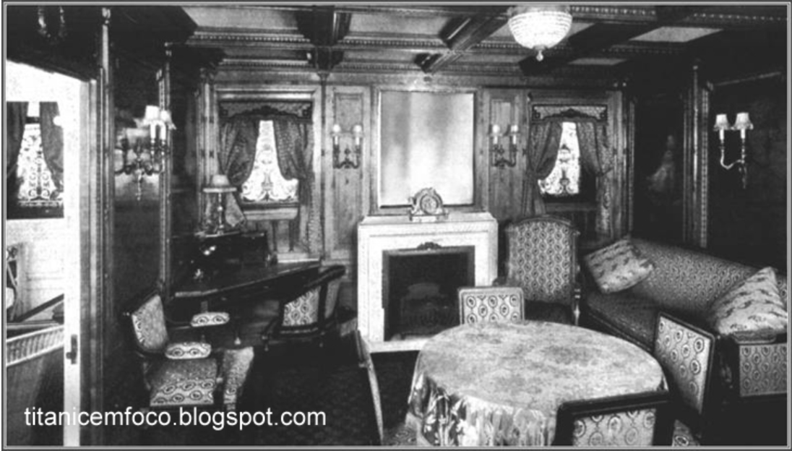

Fonte:( titanicemfoco, 2011)

Píer

Figura 9 – Píer



Fonte:( acervo.oglobo, 2005)

Salão de jantar

I Figura 11– Salão de jantar Escadaria

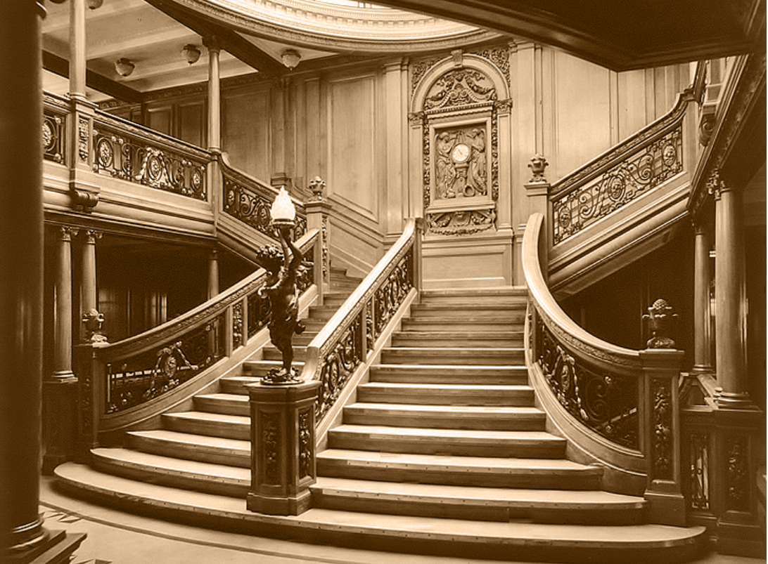

Fonte:( titanicemfoco, 2011)

Cozinha

Figura 13 - Cozinha

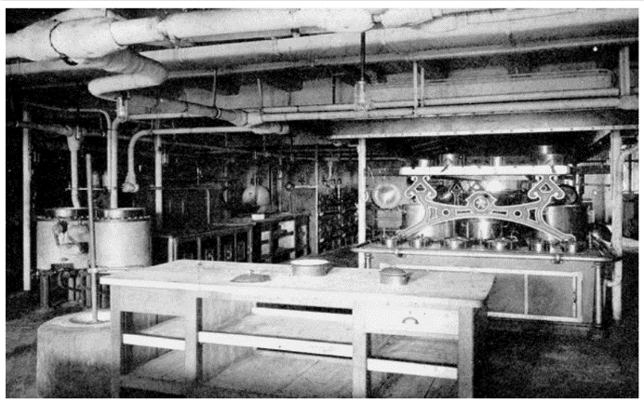

Fonte:( titanicemfoco, 2011)

Convés

Figura 15 – Convés

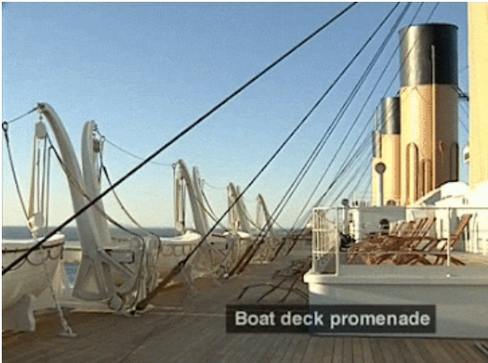

Fonte:( titanicemfoco, 2011)

Corredores

Figura 17- Corredor do Salão

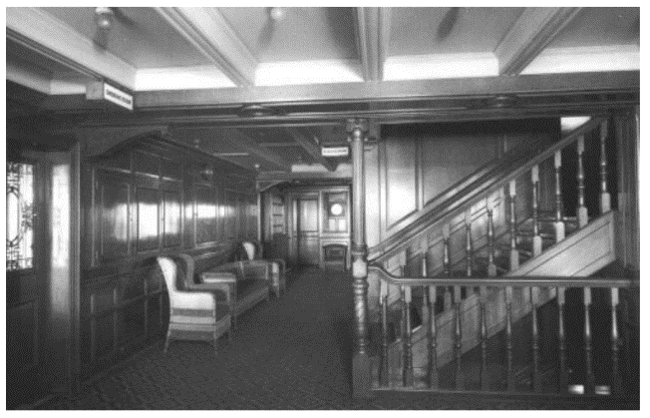

Fonte:( titanicemfoco, 2011)

Figura19– Corredor dos Quartos

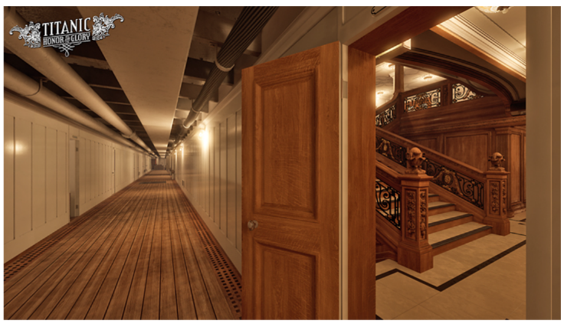

Fonte:( titanicemfoco, 2011)

No menu, consideramos utilizar o horizonte do mar, porque ficaria favorável e não teria muitas informações na tela.

Menu

O jogo possui uma história contínua, que avança com o decorrer que o jogador interage com os NPC’s(Personagem não jogável), e coleta informações sobre o caso. Optamos por realizar uma história em quadrinhos, para facilitar o entendimento da história.

Gibi

Figura 22- Primeiro rascunho do gibi

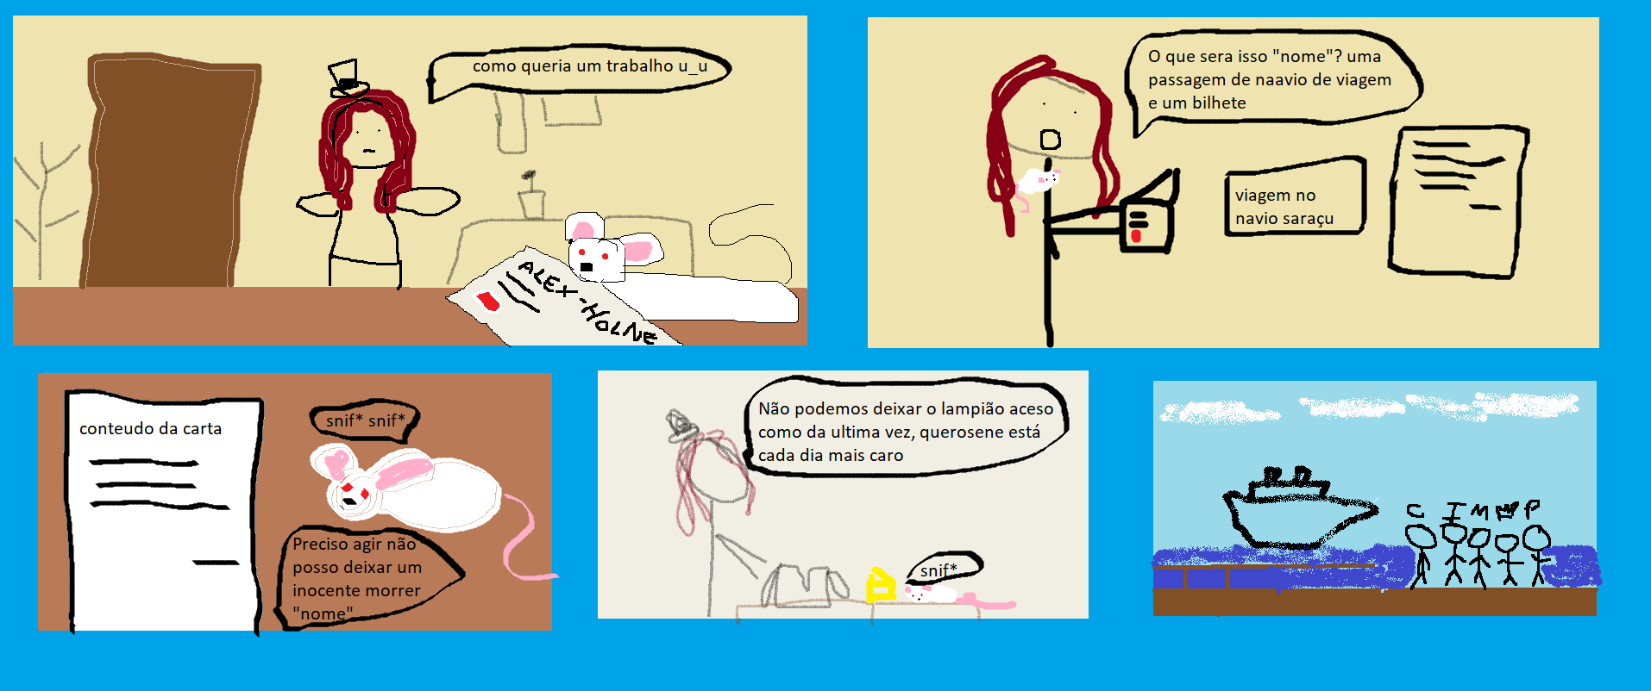

Fonte: Do próprio autor, 2024.

3.4.2. Estruturas das páginas (site)

O site de publicidade do nosso jogo é dividido em quatro páginas.

Início, que irá abordar a sinopse do jogo e alguns cenários do jogo.

Foto

Criadores, mostrará as informações dos criadores do jogo, meios de contato, metas, e o que cursam.

Foto

Personagens, vai mostrar a história de cada personagem do jogo, o que gosta de fazer, personalidade e por qual motivo foi para o navio.

Foto

Curiosidades, cenários, easter eggs que vão estar no jogo.

Foto

3.5. Paleta de cores

Figura 27- Biblioteca da nossa paleta de cores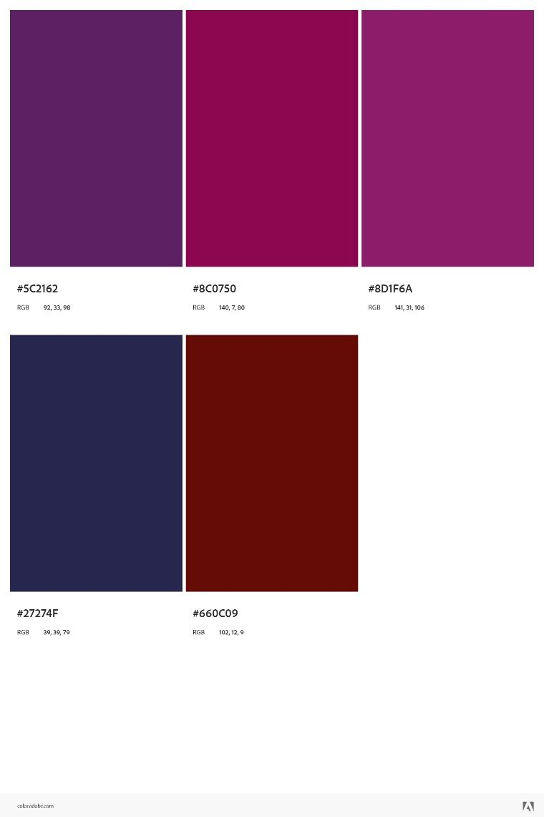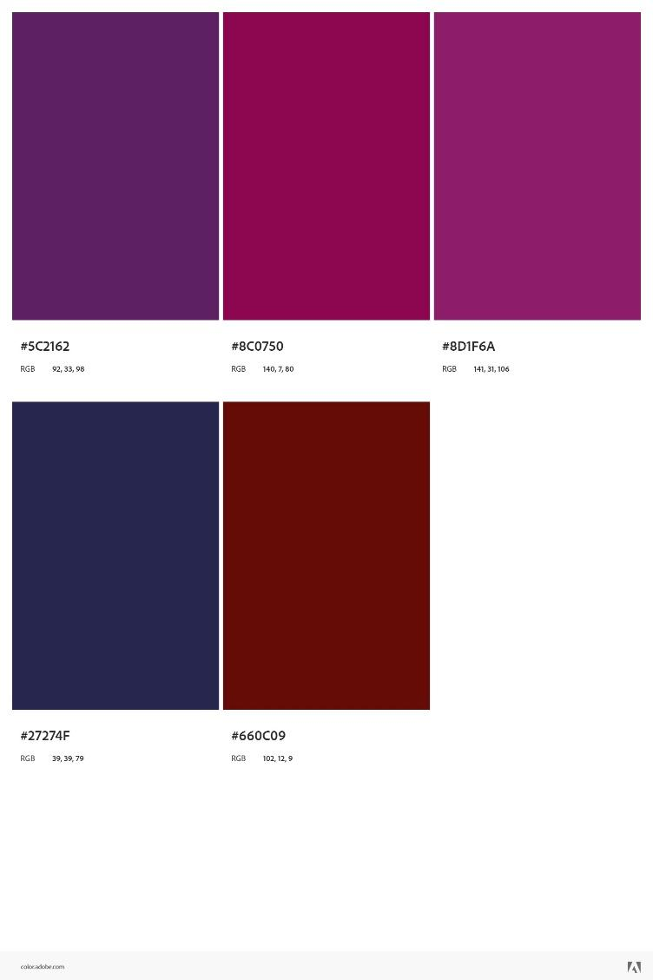

Fonte: Do próprio autor, 2024.

A escolha das seguintes cores #5C2162, #8C0750, #8D1F6A foram porque evocam uma sensação de mistério, aventura e talvez até um toque de perigo. Isso pode ser adequado para um jogo situado em um navio de época, onde há elementos de suspense e intriga.

Para se ter o contraste durante a experiência de jogo escolhemos as seguintes cores para gerar o contraste e visibilidade, #27274F (um tom escuro de azul) e #660C09 (um vermelho escuro). Desse modo podendo destacar áreas importantes e significativas no jogo.

3.6. Logotipo

Figura 28- Logo



Fonte: Do próprio autor, 2024.

O primeiro design da logo era preta, porém com o decorrer do tempo ajustes forma realizados, com discussões elaboradas pelo grupo a ideia foi adaptada. Ocasionando numa logo mais detalhada, chamativa e arredondada, fazendo com que chamasse mais atenção do usuário que pretende jogar ou até mesmo adquirir o jogo.

3.7. Diagrama de caso de uso

Figura 29- Diagrama de caso de uso

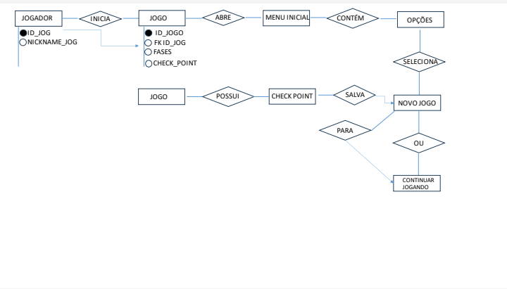

Fonte: Do próprio autor, 2024.

4. Conclusão

“Autor Desconhecido. Programar é uma arte, Arte da qual ao invés de pincel e tinta, usam-se teclado e mouse. Como na arte, precisa-se de técnica, precisão e o mais importante, a criatividade. ”

A técnica de adquirir a informação e saber como usá-la, realizar a programação de um jogo sem ter um grau de conhecimento é um grande desafio, por conta disso nosso grupo optou por esta escolha, superando nossos limites para concluir este desafio, desse modo, superando nossos limites.

Programar, é o principal meio de realizar o projeto e suas mecânicas, apesar dos erros, falhas e defeitos, e buscar uma solução eficiente, a criatividade é a melhor forma de encontrá-la, nisso, ajudara a solucionar o problema, não afetando o principal foco do projeto.

Apesar das dificuldades, a realizar este jogo assistir o mesmo funcionando por completo, significa que depois de tanta dificuldade, conseguimos finalizar da melhor forma possível.

5.Referências

BANDEIRA, Prof. Marina . Como Elaborar um questionário. **Google Acadêmico,** 2003. Disponível em: https://www.ufsj.edu.br/portal2-repositorio/File/lapsam/Metodo%20de%20pesquisa/Metodos%20de%20pesquisa%202013/Texto_11-_Como_elaborar_um_quesitonario.pdf. Acesso em: 17 maio 2024.

MÉNDEZ, Natalia Pietra . Do lar para as ruas: capitalismo, trabalho e feminismo. **Google Acadêmico,** 2005. Disponível em: https://web.archive.org/web/20180416082449id_/https://revistas.fee.tche.br/index.php/mulheretrabalho/article/viewFile/2712/3035. Acesso em: 26 mar. 2024.

TRYBE., Equipe Editorial Da . Guia de Salário Profissões Game. **Trybe,** 2023. Disponível em: https://www.betrybe.com/guia-salarios-profissoes/game-developer. Acesso em: 24 abr. 2024.

SANTOS , Gabriela ; SOARES, Rodrigo Everton ; CALDEIRA, Vagner . METODOLOGIA AGIL. **Google Acadêmico,** 2013. Disponível em: https://d1wqtxts1xzle7.cloudfront.net/35266340/METODOLOGIA_AGIL-libre.pdf?1414180372=&response-content-disposition=inline%3B+filename%3DMETODOLOGIA_AGIL.pdf&Expires=1718758614&Signature=UY8x9T0p7xgcMEiMPL2WFYtaRY34oPHp-Ztbx3Mtbulooad5a01u1pcFHDdX4VwYfK9YVP37eKRcQln7heAfa5S7wb4keuQXqom5YvLZbNhVki~6dJm21tiTxj6AVS0yD6ReLErAvyTqX6sEwGDo5RH3YJs7P5XVXi5n5MYUMFQ~SgjKn4ip88~T-cFnQWuk5RVrwPM5fyQZdkaGSxZjxm2phcv~iYjBfN5oYqLF5H8X~3yQxkvmFb7D1dtkDcxEbvdQfjDXvZD4253VBp4z4L-vDJ4mxC7UBIK9sSpctgBXiL9YoWsvs3XqsNYu1AZPbQojMvsLuDS8zTb45knE3g__&Key-Pair-Id=APKAJLOHF5GGSLRBV4ZA. Acesso em: 14 jun. 2024.

RIBEIRO, Mártin Ferreira . O MERCADO DE JOGOS ELETRÔNICOS ESTRANGEIRO E A SUA INFLUÊNCIA NO MERCADO BRASILEIRO NOS ÚLTIMOS DEZ ANOS. **Google Academico,** 2020. Disponível em: http://repositorio.unifametro.edu.br/bitstream/123456789/533/1/M%c3%81RTIN%20FERREIRA%20RIBEIRO_TCC.pdf. Acesso em: 15 jun. 2024.

., Douglas. Aseprite || O MELHOR programa para criar Pixel Art. **Crie Seus Jogos,** 2022. Disponível em: https://www.crieseusjogos.com.br/aseprite-o-melhor-aplicativo-para-criar-pixel-art/. Acesso em: 11 jul. 2024.

TRELLO, Equipe . O Trello facilita a gestão de projetos e tarefas para os times. **Trello,** 2020. Disponível em: https://trello.com/pt-BR/tour. Acesso em: 11 jul. 2024.